健保勞工職傷案件申報
- 關於職災之法令依據
- 全民健康保險法第94條(內容如下)
被保險人參加職業災害保險者，其因職業災害事故所發生之醫療費用，由職業災害保險給
付。
保險人得接受勞工保險保險人之委託，辦理職業災害保險之醫療給付事宜。
前項職業災害保險醫療給付委託之範圍、費用償付及其他相關事項之辦法由主管機關會同中
央勞工保險主管機關定之。
- 全民健康保險保險人受託辦理職業災害保險醫療給付費用償付辦法第二條(內容如下)
職業災害保險給付下列費用，由全民健康保險保險人（以下稱健保保險人）受託辦理，並
由勞工保險保險人(以下稱勞保局)償付：
一、住院及門診醫療費用。
二、預防職業病健康檢查費用。
三、住院膳食費。
- 全民健康保險保險人受託辦理職業災害保險醫療給付費用償付辦法第四條(內容如下)
第二條第一款由勞保局償付之門診醫療費用，其範圍如下：
一、全民健康保險醫事服務機構（以下稱保險醫事服務機構）依據勞工保險職業傷病門診就診
單，申報職業傷害或職業病之門診醫療費用案件，並依健保保險人核付之醫療費用計算。
二、勞工保險被保險人未持前款門診就診單就醫，而由主管機關審定合格具有診療職業病資格
之醫師或地區教學醫院以上之醫院專科醫師開具勞工保險職業病門診單，申報職業病之門
診醫療費用案件，並依健保保險人核付之醫療費用計算。
三、保險醫事服務機構逕依就醫者主訴診斷(稱廣義職災)，並申報職業傷害門診醫療費用之案
件，經勞保局與其承保檔資料比對成功者，依健保保險人核付之醫療費用計算。
前項第一款及第二款經勞保局核定不給付之案件，依據全民健康保險相關法令屬健保保險人負
擔之醫療費用，及保險醫事服務機構加報之診察費，已由健保保險人於保險醫事服務機構申報
之費用內扣還者，不予列計。

- 特約醫療院所申報職災門診費用之相關代碼表
職災門診申報情形 | 部分負擔  代碼 | 就醫  序號 | 給付  類別 | 案件  分類 | 申報職業病  加倍診察費 | 申報職業傷害  診察費加30點
1.特約醫療院所依勞工持「職業傷病門診就診單」就診，申報職災門診案件。 | 006  (免部分負擔) | IC06 | 1.職業傷害  2.職業病 | B6 | 限衛福部審定合格醫師申報 | Ｖ
2.由行政院衛生署審定合格醫師開立"勞工保險職業病門診單"，申報之職災案件。 | 006  (免部分負擔) | IC06 | 2.職業病 | B6 | Ｖ
3.由地區教學醫院以上醫院專科醫師開立"勞工保險職業病門診單"申報之職災案件。 | 006  (免部分負擔) | IC06 | 2.職業病 | B6 | 限衛福部審定合格醫師申報
4.特約醫療院所依就醫者主訴診斷申報職業傷害門診醫療費用。﹝※不加給診察費，不得免部分負擔；91.5.1起適用﹞ | 填應付部分負擔之代碼 | 依就醫序號申報 | 1.職業傷害 | B6 |  | X
註：
製表日期:93.06.01
1.本表所列職災門診申報情形係依本局受託辦理職業災害保險醫療給付費用償付辦法第四條第1~3款所列。
2.案件分類B6：職災案件，自九十一年一月一日起增列。
3.診察費之申報，除上述所列可加報職業傷病診察費之情形外，其餘職災案件之診察費依健保規定之診察費申報。
- 職業災害醫療費用申報說明
勞工保險被保險人因職業傷病門診時，下列四種情形可申報為職業傷病案件：
- 持「勞工保險職業傷病門診單」之就診案件
- 由衛生福利部審定合格之職業病診療醫師開立「勞工保險申報職業病門診單」
- 由地區教學醫院以上醫院專科醫師開立「勞工保險申報職業病門診單」。
- 醫師逕依就醫者主訴診斷為「職業傷害」之案件(※稱廣義職災，以一般卡序申報，不得免部分負擔)

- 職災申報模式
有兩種模式：
- 病患持職災單，掛號以勞保職災掛入，免部分負擔，職災單上聯需蓋有公司大
章、負責人及經辦人章，於看診時，醫師須於職災單上填寫傷病名稱，且掛號
時須於職災單下聯就醫紀錄欄蓋上診所的就診日期戳章，看診完畢後職災單上
聯由診所端留存，下聯須撕還與病患留存。
- 廣義職災，病患不用持職災單，掛號以一般健保身分掛入，部分負擔照收，由醫
師醫臨床症狀及檢查認定為職業傷病後，於病歷上註明相關症狀，確定病人
有勞保身分，Key入相關診斷，如挫傷、扭傷、肌腱炎、關節炎等，案件改
為”B6”，即可順利報成職災案件。

- 職災申報流程

民眾職業傷害持健保卡就醫
是否持「職工保險職業傷病門診單」？
就醫序號：IC06，免部分負擔，案件分纇B6
掛號時須於「職工保險職業傷病門診單」下聯就醫紀錄欄蓋上診所的門診就診日期章
就醫序號：一般卡序，需部分負擔
看診時，醫師須於「職工保險職業傷病門診單」上填寫職業傷病名稱，於病歷上註明相關症狀，Key入相關職災診斷
「職工保險職業傷病門診單」是否有投保單位 大小章？
看診完畢後「職工保險職業傷病門診單」上聯由診所端留存，下聯須撕還與病患，提醒於每次就醫時攜帶蓋門診就醫日期章
由醫師醫臨床症狀及檢查認定為職業傷病後，於病歷上註明相關症狀，確定病人有勞保身分，Key入職災診斷，如挫傷、扭傷、肌腱炎、關節炎等，案件改為”B6”
是
否
是
(廣義職災)
否

- 勞工保險職業傷病門診單範本
職災門診
上聯 請醫事服務機構附於病歷備查
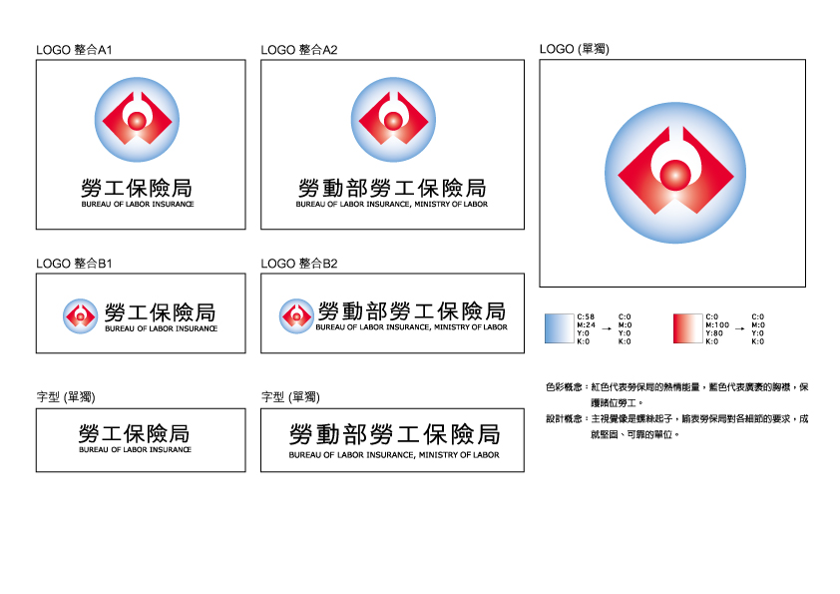
勞工保險職業傷病門診單 （填表前請詳閱背面說明）

勞工保險保險證號 |  | 01235678 | 勞工保險  單位名稱 | 亞飛股份有限公司 |  |  |  |  |  |  |  |  |  |  |  |  |  | 最近加保生效日期 |  | 民國102 年1 月1日
被保險人  姓 名 |  | 歐陽大雄 | 身分證  統一編號 | A | 1 | 2 | 3 | 4 |  | 5 |  | 6 | 7 | 8 |  | 9 |  | 出生日期 |  | 民國71 年10 月 30日
通訊地址 |  | 台北市中正區羅斯福路一段4號14樓 |  |  |  |  |  |  | 電話 |  | (02)2396-1234 |  |  |  |  |  |  | 傷病發生日 期 |  | 民國103 年 8 月4日
保險事故欄  (請投保單位核實填寫) | 1.職業災害類型：□執行職務□上下班事故□公出事故□職業病□其他_______  V  2.實際工作內容: 操作機台作業員_________________  3.受傷時間及地點：103年8月4日上午11時左右在基隆路1段_______________  4.受傷原因及經過：騎機車被撞經救護車送醫治療____,與工作之關係為何：老闆派我送模具給客戶  5.如為公出請再填明至何地從事何工作致事故：_由公司出發至中和大倉公司送模具途中車禍_____  （※如被保險人為上下班、公出途中事故，有「勞工保險被保險人因執行職務而致傷病審查準則」第18條情事之一者，不得視為職業傷害，請勿填發本單供其使用）
投保單位證明欄 | 上列各項經查明屬實特此證明。  飛蘇  印亞  負責人： 蘇亞飛_  黃新  一印  經辦人： 黃新一  （單位印章）  填發日期： 年 月 日 |  |  |  |  |  |  |  |  |  |  |  |  |  | 醫事服務機構填寫欄 |  | 傷病名稱
投保單位證明欄 |  |  |  |  |  |  |  |  |  |  |  |  |  |  |  |  | 就醫日期戳章  第一次使用本門診單
※1.被保險人第一次使用本門診單時，請醫事服務機構於門診單上、下聯填寫傷病名稱並加蓋就醫日期戳章。
2.本門診單上聯由醫事服務機構附於病歷備查，下聯交還被保險人收執。
3.爾後被保險人因同一傷病至同一醫事服務機構複診時（包括同一療程之每次就診），應繳驗門診單下聯，並請醫事服務機構於每次複診時，於下聯就醫紀錄欄蓋上1格院所日期戳章。
4..本門診單限於同一醫事服務機構治療同一職業傷病，至多使用6次。
--------------------------------------------------------------請沿此虛線撕下---------------------------------------------------------

勞工保險職業傷病門診單 下聯 請醫事服務機構於診療後交還被保險人

勞工保險保險證號 |  | 01235678 |  | 勞工保險單位名 稱 |  | 亞飛股份有限公司 |  |  |  |  |  |  |  |  |  |  |  |  |  |  | 最近加保生效日期 |  | 民國102 年1 月1日
被保險人姓 名 |  | 歐陽大雄 |  | 身分證  統一編號 |  | A |  | 1 | 2 | 3 |  | 4 |  | 5 | 6 |  | 7 |  | 8 | 9 | 出生日期 |  | 民國71 年10 月 30日
通訊地址 |  | 台北市中正區羅斯福路一段4號14樓 |  |  |  |  |  |  |  |  |  |  | 電話 |  |  | (02)2396-1234 |  |  |  |  | 傷病發生日 期 |  | 民國103 年 8 月4日
就 醫 紀 錄 欄 ※請醫事服務機構填寫傷病名稱，並於每次診療時蓋一格院所日期戳章。
傷病名稱 |  |  | 就醫日期戳章 |  | 1 |  | 2 |  |  |  | 3 |  |  |  |  |  |  | 4 |  |  |  | 5 |  | 6
※1.被保險人第一次使用本門診單時，請醫事服務機構於門診單上、下聯填寫傷病名稱並加蓋就醫日期戳章。
2.被保險人因同一職業傷病每次複診時，應攜帶本門診單下聯複診。
3.本門診單限於同一醫事服務機構治療同一職業傷病，至多使用6次。
4.治療結束或就醫紀錄欄之6格蓋滿戳章或離職退保1年後，不得再繼續使用本單，請繳回投保單位留存至翌年底。

職災門診

- 常見之職業災害
常見職業 | 說明 | 常見職業傷病
電腦族  作業員  （白領上班族） | 長期反覆使用手腕及手指，易產生腕隧道症候群、媽媽手及板機指！  長時間用電腦批資料的上班族及從事重複組裝的工廠作業員常會有手部麻痛的情形。發生原因為腕部做反覆的動作或長期處於不良的姿勢造成腕部屈肌發炎而壓迫正中神經，造成腕隧道症候群，更嚴重時會有手指抓握無力及肌肉萎縮的情形；而反覆不當使用手腕和手指則會造成大拇指伸指肌腱及手指屈指肌腱發炎腫痛，進而形成狹窄性肌腱炎的媽媽手及板機指 | 腕隧道徵候群 354.0  扳機指 727.03  手及手腕肌腱炎 727.05  腱鞘囊腫 727.43
教師  勞工  搬運工 | 長時間抬高手臂、出力，肩旋轉肌症候群及五十肩就可能找上門！  這是由於肩旋轉肌腱於肩峰下磨損受傷、肌腱本身使用過度的發炎及退化反應，或肩關節囊粘連所致，進而造成肩旋轉肌症候群或五十肩。輕微者肩膀在做某些動作時會痛，半夜肩部會出現壓痛、僵痛的情形；嚴重者肌腱斷裂，肩部會凸發據痛、上臂無法舉起。常見的問題是：肩頸僵硬、痠痛，肩部肌腱炎，網球肘，下背痛。 | 頸椎椎間盤移位 722.0  椎間盤移位 722.2  背部疼痛 724.5  五十肩(冰凍肩) 726.0  網球肘 726.32  手及手腕肌腱炎 727.05  旋轉環帶撕裂傷 840.4
各類人員 | 在上下班途中或業務人員四處奔波時所發生的交通事故亦屬於職業災害，交通事故則易導致嚴重的傷害，如頭部外傷，脊髓損傷，截肢，骨折等問題。 | 閉鎖性骨折 829.0  開放性骨折 829.1  扭傷及拉傷 848.9  上肢挫傷 923.9  下肢挫傷 924.9  頭部外傷 959.0

- 西醫基層總額臺北分區105 年第3 次共管會議紀錄
討論事項第三案 提案單位：臺北業務組醫療費用二科
案由：自104 年9 月(費用年月)起經勞保局審定不給付之職災案件符合健保給付規定之費用改按逕轉健保給付案，提請討論。
說明：
一、 依103 年12 月26 日西醫基層總額臺北分區103 年第4 次共管會議決議，西醫基層經勞保局審定不給付職災案件之審查作業方式：「103 年起全數逕予核減，由院所改按健保案件補報，並依規定全數送審」。
二、 103 年1 月迄今本轄區西醫基層勞保局審定不給付職災案件統計如下：
(一) 103 年1~12 月：749 家、16,012 件，醫療費用1,494 餘萬。
(二) 104 年1~8 月：509 家、11,488 件，醫療費用1,048 餘萬點。
三、 考量上開案件多，為簡化雙方行政作業，自104 年9 月(費用年月)起勞保局審定不給付職災案件，符合健保給付規定之費用改按逕轉健保給付。
四、 定期將勞保局審定不給付職災案件之院所統計資料，提供西醫基層臺北分會輔導會員，請確實依職業災害保險醫療給付規定申報費用，不符相關規定者請勿以「B6」案件申報；另原按季提供經勞保局審定不給付之醫療點數或件數前10 名院所名單則不另提供。
決議：請臺北業務組依該類案件申報現況進行分析，並研提費用審查原則，提105 年第4 次共管會議討論。

西醫基層總額臺北分區105 年第4 次共管會議紀錄
討論事項第一案 提案單位：臺北業務組醫療費用二科
案由：自104 年9 月(費用年月)起職災案件經勞保局審定不給付相關後續作業方式，提請討論。
決議：
- 為提升申報作業效率，自104年9月(費用年月)起勞保局審定不給付職災案件，符合健保給付規定之費用逕轉健保給付。
- 另針對上開案件申報平均醫療點數高於同儕95百分位之院所，進行專業審查。

